Филиал детский сад «УЛЫБКА» мбдоу
детский сад«Солнышко»

Познавательно-исследовательская деятельность

«Экологический калейдоскоп»

Подготовила воспитатель
Порядина И.Н.
с. Озёрки, 2021
Программное содержание:
Образовательная: закрепление знаний детей о деревьях, о разнообразии грибов; учить разделять группы съедобных и несъедобных грибов, о полезных свойствах несъедобных грибов.
Воспитательная: воспитывать бережное отношение к природе, формировать понимание целесообразности и взаимосвязи всего в природе.
Развивающая: развивать словарь, обогащая его названии грибов, деревьев и ягод; учить понимать образный смысл загадок; развивать навыки связанной речи.
Словарная работа: дупло, логово, берлога, хатка, опята, сыроежки, лисички, черника, рябина, липа, клен, береза, жилище.

Предварительная работа:
Проводилась беседа на тему: «Прогулка с родителями в лес», на занятие по ознакомлению с художественной литературой прочитана сказка В.Сутеева «Под грибом», чтение стихотворения П. Потешкин «Мухомор»; работа в книжном уголке рассматривали иллюстрации с изображением различных деревьев и грибов, хищных и травоядных животных, ягоды; лепка на тему «Лукошко с грибами»; наблюдение на прогулке за деревьями, дидактические игры «Биологическое лото», «Осенние листочки», «Детки на ветки».

Материал для занятия:
Почтовая посылка, 12 конвертов с заданиями, песня «Осенние дорожки», природный материал: листья клена, дуба, березы, липы, ветка ели и сосны, шишка, сережки березы, кора березы и ели; наглядный материал: картинки с изображением деревьев, диких животных, грибов.

Ход занятия
Дети входят в группу под музыку «Осенние дорожки». Здороваются с гостями, садятся на стульчики. Воспитатель читает стихотворение К. Бальмонт «Поспевает брусника...», подходит к столу, на котором стоит посылка адресованная детям от Тани и Вани. Воспитатель сообщает, что в посылке находится игра «Экологическая викторина» и предлагает детям поиграть в нее. Группа делится на две команды (синие и красные звезды). Воспитатель выкладывает 12 конвертов с заданиями по порядку на стол, за каждый правильный ответ на мольберт выставляется одна звезда.
Игра начинается.
Задание №1 «Узнай дерево по его коре» (воспитатель показывает несколько видов коры, дети должны по внешнему виду, отгадать с какого дерева кора).
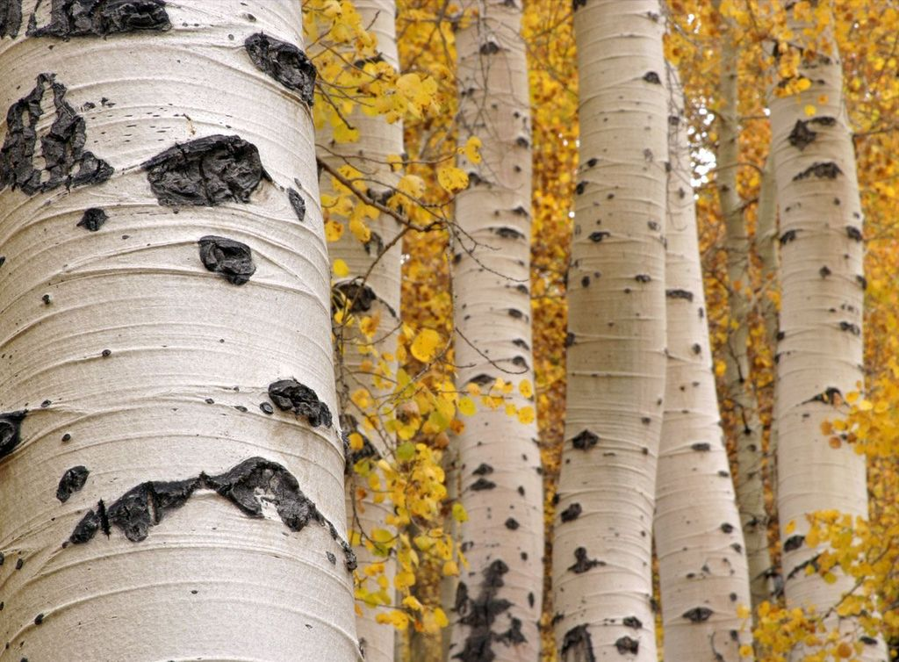

Задание №2 «С какой ветки эта детка?» (воспитатель показывает плоды с деревьев, дети должны отгадать с какого дерева плод).
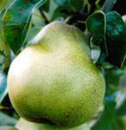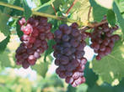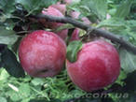

Задание №3 «Как называется жилище лесных животных?»
У лисы - нора
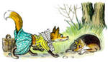

У волка – логово
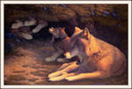

У белки - дупло
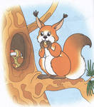
У медведя – берлога
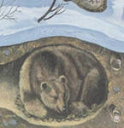

У мышки - нора
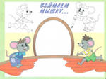

У бобра – хатка
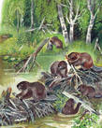

Задание № 4 «Назвать и показать на картинках животных?»
(хищники, травоядные)
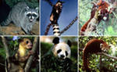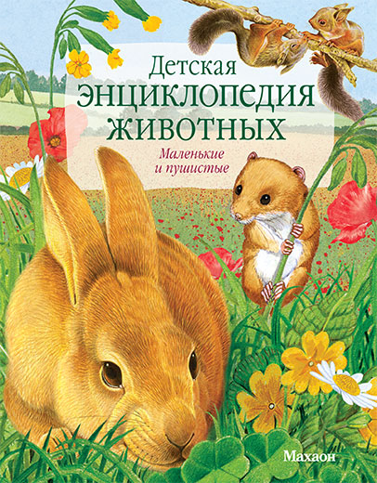

Задание №5 «Физкультминутка»
Мы листики осенние
Мы листики осенние
На веточках сидели
Ветер дунул, полетели
Мы летели, мы летели
И на землю тихо сели
Ветер снова набежал
И листочки все поднял
Повертел их, покружил
И на землю опустил.
Задание № 6 «Отгадай загадки»
Нет грибов дружней, чем эти-
Знают взрослые и дети,-
На пеньках растут в лесу,
Как веснушки на носу.
Эти дружные ребята называются ( опята)
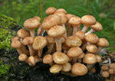
Вдоль лесных дорожек
Много белых ножек
В шляпках разноцветных
Издали приметных.
Собирай, не мешай!
Это (сыроежки)
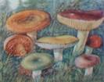
Ходят в рыженьких беретах,
Осень в лес приносят летом
Очень дружные сестрички
Золотистые ( лисички)
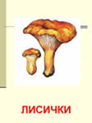
А вот кто – то важный
На беленькой ножке
Он с красной шапкой
На шляпке горошки. ( мухомор)
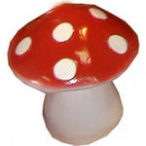

Задание № 7 Игра «Четвёртый лишний» 3 картинки дерева и 1 картинка куста
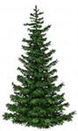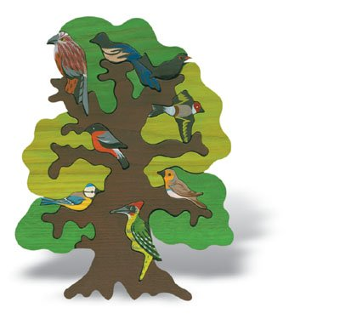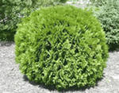

Задание №8 Изобразить животных с помощью пантомимы.
( медведь, лиса, волк)

Задание № 9
Раскидистый, могучий
Широкий, коренастый
Он может даже тучи
На плечи заграбастать ( дуб)
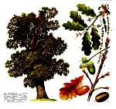

Зелёную подружку под новый год зимой
Срубили на опушке и привезли домой ( ель)
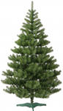

На пригорке у пеньков
Много тонких стебельков
Каждый тонкий стебелёк
Держит алый огонёк ( земляника)
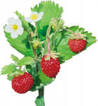
Сидит рядом с нами
Смотрит черными глазами
Черна, сладкая, мала. И ребятам всем мила ( черника)

Задание № 10 «Физкультминутка»
Дятел жил в дупле пустом Дети похлопывают ладонями
Дуб долбил, как долотом по спине впереди стоящего.
Тук –тук –тук, тук – тук – тук! Поколачивают пальцами
Долбит дятел крепкий сук
Клювом, клювом он стучит, Постукивают кулачками
Дятел ствол уже долбит
Дятел в дуб все тук да тук постукивают ребрами ладоней
Дуб скрипит: «Что там за стук?»
Дятел клювом постучал поглаживают ладонями
Постучал и замолчал.
Потому что он устал.

Задание № 11 Игра « Отгадай какое дерево»
Белоствольная ( берёза)
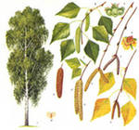

Резные листья у (клёна)
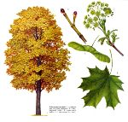
Красные ягоды у ( рябины)
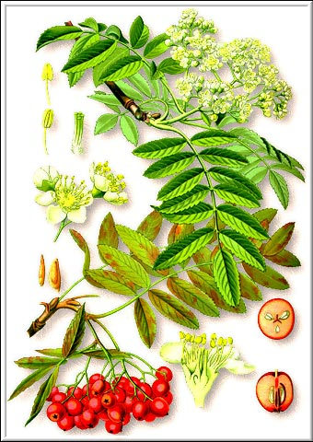

Сердцевидные листья у ( липы)
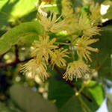

Задание №12 « Лукошко с грибами». дети называют картинки с съедобными и ядовитыми грибами. Рассказывают, как правильно надо собирать грибы. Чем являются ядовитые грибы для животных?
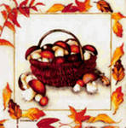

Итог занятия: дети подсчитываю, сколько у них звёзд на мольберте, получают сувениры.

Список использованной литературы
- Морозова И.А, Пушкарева М.А. Ознакомление с окружающим миром. М.: Мозаика – Синтез, 2007

